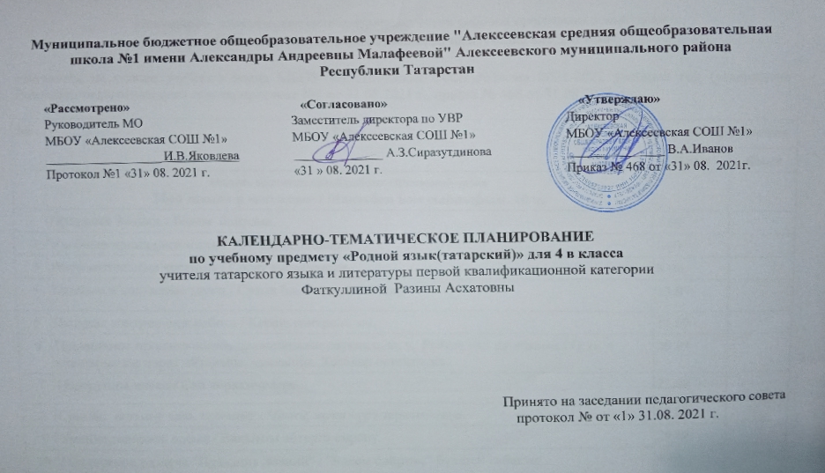

Календарно- тематическое планирование с учетом рабочей программы воспитания
с указанием количества часов, отводимых на изучение каждой темы,

составлена на основе учебного плана МБОУ «Алексеевская СОШ №1» на 2021-2022 учебный год (утверждено Решением педагогического совета, протокол №1 от 31.08.2021 г., приказ № 468 от 31.08.2021 г.);
№ | Тема | Время проведения
№ | Тема | План | Факт
Модуль воспитательной работы «Школьный урок»
Моя школа и мой класс / Мәктәбем һәм сыйныфым. 10 ч.
1 | Праздник Знаний / Белем бәйрәме. | 1.09
2 | Учебные принадлежности / Уку-язу әсбаплары. | 6.09
3 | Вопросительные частицы / Сорау кисәкчәләре. | 8.09
4 | Гласные и согласные звуки / Сузык һәм тартык авазлар. | 13.09
5 | Входная контрольная работа / Кереш контроль эш. | 15.09
6 | Правильное произношение, правописание звуков о, ы, э. Работа над ошибками / О, ы, э авазларының дөрес әйтелеше, язылышы. Хаталар өстендә эш. | 20.09
7 | Подгруппы чисел / Сан төркемчәләре. | 22.09
8 | Союзы: потому что, поэтому / Чөнки, шуңа күрә теркәгечләре. | 27.09
9 | Умение говорить время / Вакытны әйтергә өйрәнү. | 29.09
10 | Повторение раздела "Праздник Знаний" / “Белем бәйрәме” бүлеген кабатлау. | 4.10
Модуль воспитательной работы «Школьный урок»
Природа родного края / Туган як табигате . 8 ч.
11 | Лексико-грамматический материал на тему “Осенняя природа / “Көзге табигать” темасына лексик-грамматик материал | 4.10
12 | Слова обозначающие движение / Предметның эшен белдерүче сүзләр. | 6.10
13 | Разговор о погоде / Һава торышы турында сөйләшү. | 11.10
14 | Вопросы « Куда? Где? Откуда? и форма ответа на эти вопросы / Кая? Кайда? Кайдан? сораулары һәм аңа жавап формасы | 13.10
15 | Порядок слов в предложении / Җөмләдә сүз тәртибе. | 18.10
16 | Контрольная работа / Контроль эш. | 20.10
17 | Лексико-грамматический материал в тексте “Лекарственные травы” / “Дару үләннәре” текстындагы лексик-грамматик материал Хаталар өстендә эш. | 25.10
18 | Повторения раздела "Природа родного края". “Туган як табигате ” бүлеген кабатлау дәресе. | 27.10
Модуль воспитательной работы «Школьный урок»
В мире животных / Хайваннар дөньясында. 7 ч.
19 | Домашние животные / Йорт хайваннары | 8.11
20 | Дикие животные / Кыргый хайваннар. | 10.11
21 | Лексико-грамматический материал в рассказе “Черепаха и заяц” / “Ташбака белән куян” хикәясендәге лексик-грамматик материал | 15.11
22 | Слова обозначающие признаки предметов / Предметның билгесен белдерүче сүзләр. | 17.11
23 | Сказка " Ёжик с зелеными иголками” / “Яшел энәле керпе”әкияте | 22.11
24 | Лексико-грамматический материал в тексте “Ёжик” / “Керпе” текстындагы лексик-грамматик материал | 24.11
25 | Повторение раздела "В мире животных" “Хайваннар дөньясында” бүлеген кабатлау. | 29.11
Модуль воспитательной работы «Школьный урок»
Спорт и спортивные игры / / Спорт һәм спорт уеннары. 10 ч.
26 | Признаки зимы / Кыш билгеләре | 1.12
27 | "Зимние забавы. Погода / “Кышкы уеннар. Һава торышы. | 6.12
28 | Лексико-грамматический материал в тексте “Зимняя игра” / “Кышкы уен” текстындагы лексик-грамматик материал | 8.12
29 | Слова обозначающие время / Вакытны белдерүче сүзләр. | 13.12
30 | Текущая контрольная работа /агымдагы контроль эш. | 15.12
31 | Развитие речи на тему «Как празднуют Новый год?». Работа над ошибками / Яңа елны ничек бәйрәм итәләр? Темасына сөйләм үстерү. Хаталар өстендә эш. | 20.12

32 | Лексико-грамматический материал в сказке “ Зайчиха” / “Куян кызы” әкиятендәге лексик-грамматик материал. | 22.12
33 | Моя любимая игра / Минем яраткан уеным. | 27.12
34 | Урок повторение по разделу "Зимние игры" / “Кышкы уеннар” бүлеген кабатлау дәресе. | 12.01
Модуль воспитательной работы «Школьный урок»
Я и мои друзья / Мин һәм минем дусларым. 7 ч.
35 | Мой друг / Минем дустым. | 17.01
36 | Собирательные числительные / Җыю саннары. | 19.01
37 | Лексико-грамматический материал в рассказе "Мой друг" / “Минем дустым” хикәясендәге лексик-грамматик материал. | 24.01
38 | Название профессий / Сүз ясагыч кушымчалар –чы/че. | 26.01
39 | Вопросительные предложения / Сорау җөмләләр. | 31.01
40 | Вопросы Откуда? Докуда? / Кайдан? Кая кадәр? сораулары. | 2.02
41 | Повторение раздела “Мои друзья” / “Минем дусларым” бүлеген кабатлау. | 7.02
Модуль воспитательной работы «Школьный урок»
Дүрт аяклы дусларыбыз. / Наши четвероногие друзья. 5 ч.
42 | Г. Тукай “Забавный ученик” / Г.Тукай “Кызыклы шәкерт”. | 9.02
43 | Рассказ Г. Мухаметшина “Белый котёнок” / Г. Мөхәммәтшин “Ак песи” хикәясе. | 14.02
44 | Сказка Р. Батуллы “Чикыл белән мырый” / Р. Батулла “Чикыл белән мырый” әкияте. | 16.02
45 | Вопросительные предложения / Сорау җөмләләр. | 21.02
46 | Повторение раздела “Наши четвероногие друзья» / “Дүрт аяклы дусларыбыз” бүлеген кабатлау. | 28.02
Модуль воспитательной работы «Школьный урок»
Праздники / Бәйрәмнәр. (4 ч.)
47 | Признаки весны / Яз билгеләре. | 2.03
48 | Объявление желания / Үтенеч белдерү. | 7.03
49 | Простые и сложные числительные / Гади һәм кушма саннар. | 9.03
50 | Контрольная работа по теме весна / яз темасы буенча контроль эш. | 14.03
Модуль воспитательной работы «Школьный урок»
Моя Республика / Минем Республикам (3ч.)
51 | Государственные символы Татарстана. Работа над ошибками / Татарстанның дәүләт символлары. Хаталар өстендә эш. | 16.03
52 | Послесложные слова: около, впереди, за. Янында,алдында,артында бәйлек сүзләре. | 21.03
53 | Города Татарстана / Татарстан шәһәрләре. | 23.03
Модуль воспитательной работы «Школьный урок»
Выдающиеся представители татарского народа / Татар халкының күренекле шәхесләре
54 | Герой писатель – Муса Джалиль / Герой шагыйрь - Муса Җәлил. | 6.04
55 | Детский писатель – Бари Рахмат / Балалар язучысы - Бари Рәхмәт. | 11.04
56 | Роберт Миңнуллин. | 13.04
57 | Детский писатель – Шавкат Галиев. Балалар язучысы - Шәүкәт Галиев. | 18.04
58 | “Чәчәкле җәй, ямьле җәй”. / “Цветочное лето, прекрасное лето”
59 | Беседа “Летняя природа” / “Җәйге табигать” темасына сөйләшү. | 20.04
60 | Ш. Галиев “ На летнем лугу” / Ш.Галиев ”Җәйге болында”. | 25.04
61 | Летняя природа / Җәйге табигать. | 27.04
62 | Составные слова / Тезмә сүзләр. | 2.05
63 | Р. Курбан “ В ягодах" / Р. Корбан “Җиләктә”. | 4.05
64 | Овощи и фрукты / Җиләк-җимешләр. | 11.05
65 | Летний отдых / Җәйге ял.. | 16.05
66 | Итоговая контрольная работа / Еллык контроль эш. | 18.05
67 | Работа над ошибками/ Хаталар өстендә эш | 23.05
68 | Итоговый урок по теме “Цветочное лето, прекрасное лето”/ “Чәчәкле җәй, ямьле җәй” темасын йомгаклау. | 25.05
69 | Закрепления раздела /бүлекне кабатлау | 30.05
70 | Повторения и закрепления /кабатлау һәм йогаклау | 31.05

Для заметок

